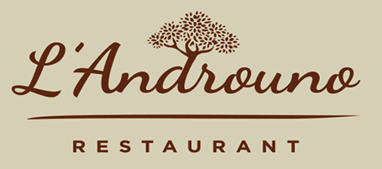

Menus GROUPES FIN D’ANNEE

MENU 1 28€
Crème de Courges, Chantilly de lard, Quelques marrons
Ou
Le Saumon Fumé, crème citronnée et Aneth, Pain Toasté
***
La Poire de Bœuf, Macaronis Mac and Cheese, Quelques Champignons, Jus de Viande
Ou
Le Dos de Lieu Noir, Pommes citron, Champignons et Jus de Viande
***
Salade d’Agrumes et Mangues, Jus Verveine
Ou
La Tartelette Chocolat

MENU 2 38€
Amuse Bouche
***
Aumônière d’Escargots, Sauce Fines Herbes
Ou
Marbré de Sandre, tomates, avocats
***
Suprême de Pintade farci Marrons, Patates Douces et Champignons , Jus de Viande
Ou
Dos de Cabillaud, Ecrasé de Haricots Cocos, Jus Tomates Confites
***
Tartelette Citron sur un sablé « P’tit lu »
Ou
Le Moelleux au Chocolat, Glace Noisette

Nos Menus sont proposés avec les boissons suivantes :
Kir de Noël en Apéritif et pour le repas ¼ de Vin et 1 Café par personne

SUR RESERVATION UNIQUEMENT
04.81.68.45.99/www.landrouno.fr

Carte traiteur pour les repas de fin d’année
(Les prix sont indiqués par personne)

Les Entrées
- Le Foie Gras mi-cuit, Chutney du moment (env 60gr) 9€
- Le Saumon Fumé Maison (env 80gr) 8€
- Le Saumon Gravlax Maison (env 80gr) 8€
- L’Aumonière d’Escargot 8€
- Le Marbré de Sandre 7€
Les Plats
- Le Risotto à la Truffe du Haut Var (Melanosporum) 18€
- Le Chapon entièrement désossé puis farci Marrons, Foie gras et Truffes (pour minimum 6 personnes) 15€
Accompagnements : Gratin Dauphinois ou Patates Douces en écrasé 4€ ou Purée à la Truffe 6€
- La Gratinée de Noix de St-Jacques, fondue de Poireaux, Tomates et Sabayon Champagne (pour minimum 2 personnes) 22€
Nous prenons les commandes jusqu’à 48h à l’avance.
Commande à récupérer au Restaurant.

SUR RESERVATION UNIQUEMENT
04.81.68.45.99/www.landrouno.fr

